1. **KANAŁY KOMUNIKACJ NIEWERBALNEJ – SZABLON**

KINEZYKA (grupa 1)

Definicja:………………………………………………………………………………………………………………………………………………………………………………………………………………………………………………………………………………………………………………………………………………………………………………………………………………………………………………………………………………………………………………………………………………………………………………….

Przykłady: ………………………………………………………………………………………………………………………………

………………………………………………………………………………………………………………………………………………………………………………………………………………………………………………………………………………………………………………………………………………………………………………………………………………………………………………

Stosowny obrazek/zdjęcie:

HAPTYKA (grupa 2)

Definicja:………………………………………………………………………………………………………………………………………………………………………………………………………………………………………………………………………………………………………………………………………………………………………………………………………………………………………………………………………………………………………………………………………………………………………………….

Przykłady: ………………………………………………………………………………………………………………………………

………………………………………………………………………………………………………………………………………………………………………………………………………………………………………………………………………………………………………………………………………………………………………………………………………………………………………………

Stosowny obrazek/zdjęcie:

PROKSEMIKA (grupa 3)

Definicja:………………………………………………………………………………………………………………………………………………………………………………………………………………………………………………………………………………………………………………………………………………………………………………………………………………………………………………………………………………………………………………………………………………………………………………….

Przykłady: ………………………………………………………………………………………………………………………………

………………………………………………………………………………………………………………………………………………………………………………………………………………………………………………………………………………………………………………………………………………………………………………………………………………………………………………

Stosowny obrazek/zdjęcie:

TERYTORIALNOŚĆ (grupa 4)

Definicja:………………………………………………………………………………………………………………………………………………………………………………………………………………………………………………………………………………………………………………………………………………………………………………………………………………………………………………………………………………………………………………………………………………………………………………….

Przykłady: ………………………………………………………………………………………………………………………………

………………………………………………………………………………………………………………………………………………………………………………………………………………………………………………………………………………………………………………………………………………………………………………………………………………………………………………

Stosowny obrazek/zdjęcie:

OKULEZYKA (grupa 5)

Definicja:………………………………………………………………………………………………………………………………………………………………………………………………………………………………………………………………………………………………………………………………………………………………………………………………………………………………………………………………………………………………………………………………………………………………………………….

Przykłady: ………………………………………………………………………………………………………………………………

………………………………………………………………………………………………………………………………………………………………………………………………………………………………………………………………………………………………………………………………………………………………………………………………………………………………………………

Stosowny obrazek/zdjęcie:

PARALINGWISTYKA (grupa 6)

Definicja:………………………………………………………………………………………………………………………………………………………………………………………………………………………………………………………………………………………………………………………………………………………………………………………………………………………………………………………………………………………………………………………………………………………………………………….

Przykłady: ………………………………………………………………………………………………………………………………

………………………………………………………………………………………………………………………………………………………………………………………………………………………………………………………………………………………………………………………………………………………………………………………………………………………………………………

Stosowny obrazek/zdjęcie:

1. EMBLEMATY

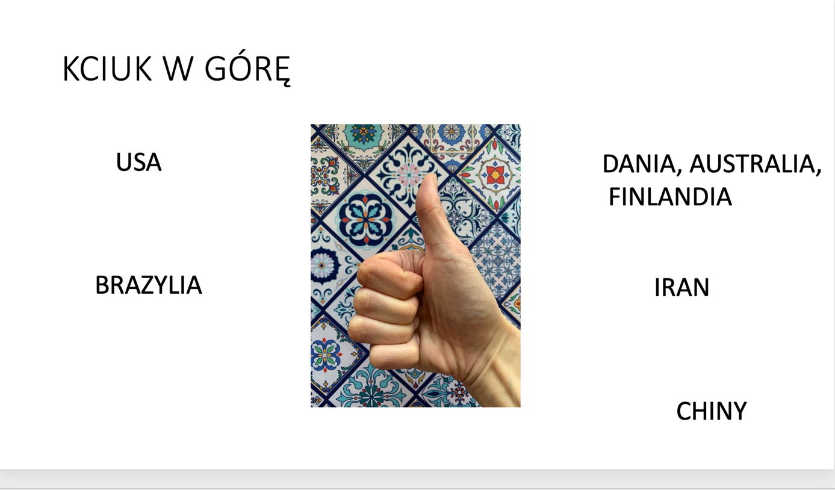

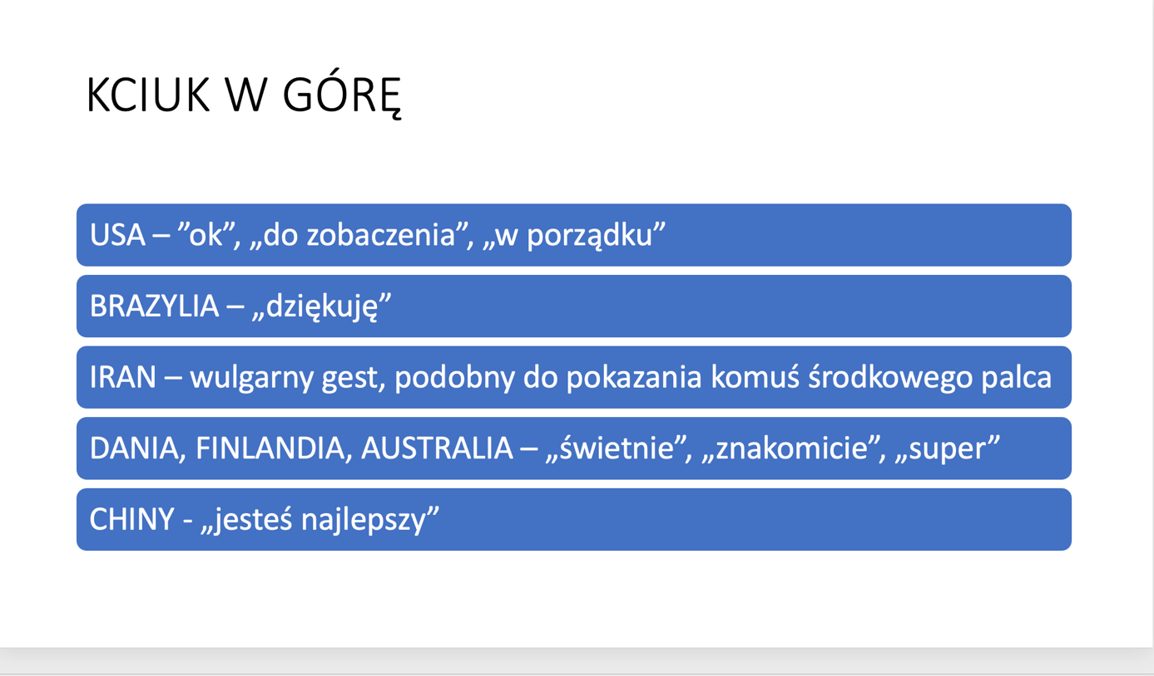

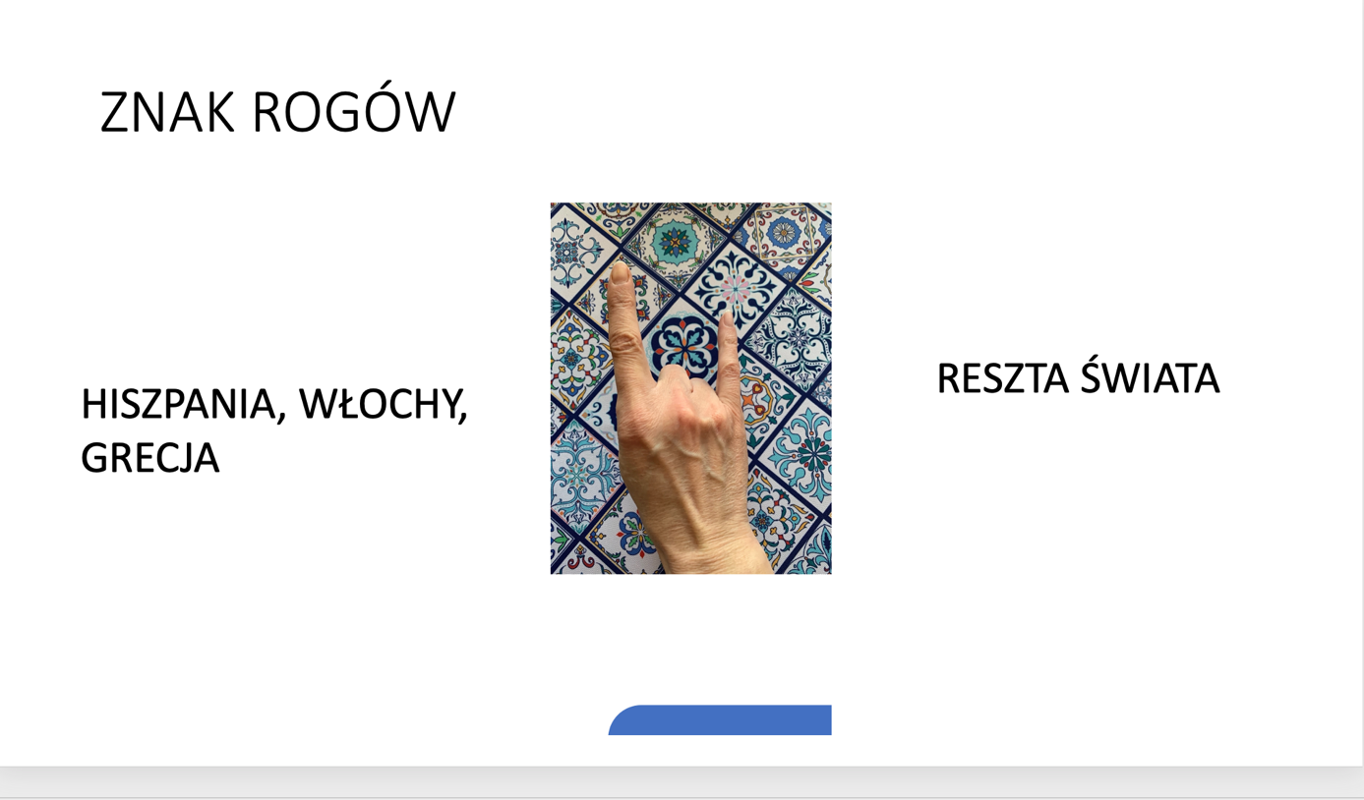

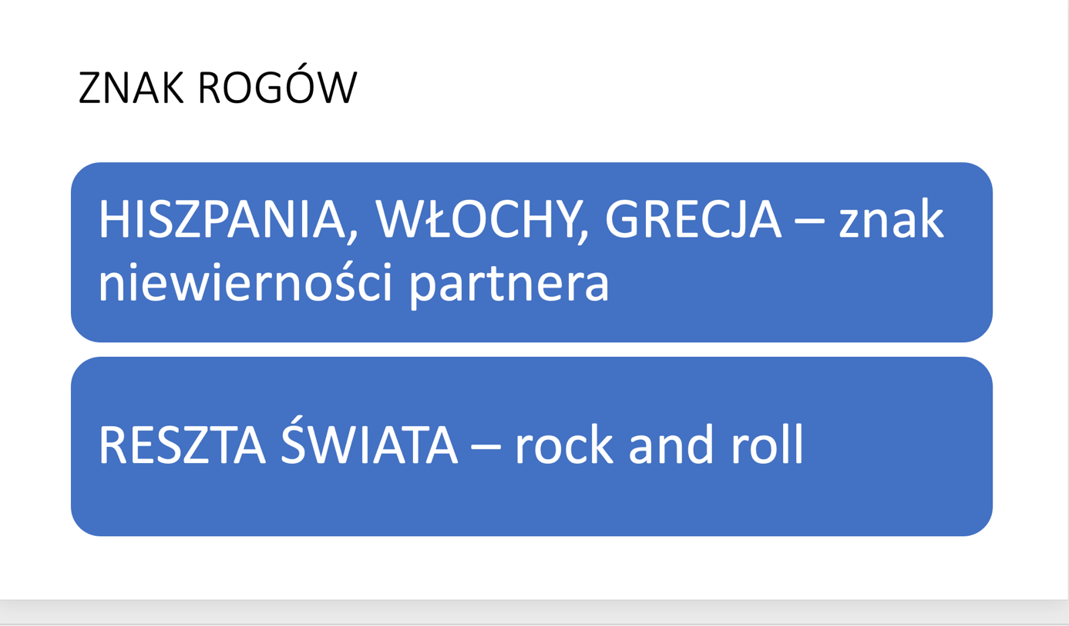

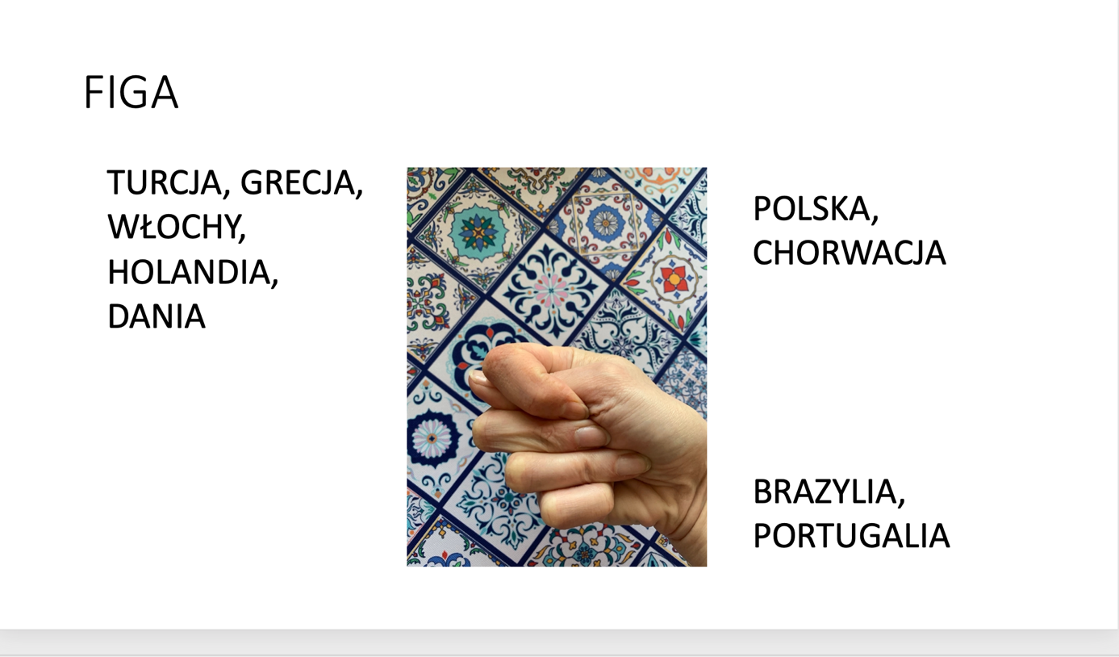

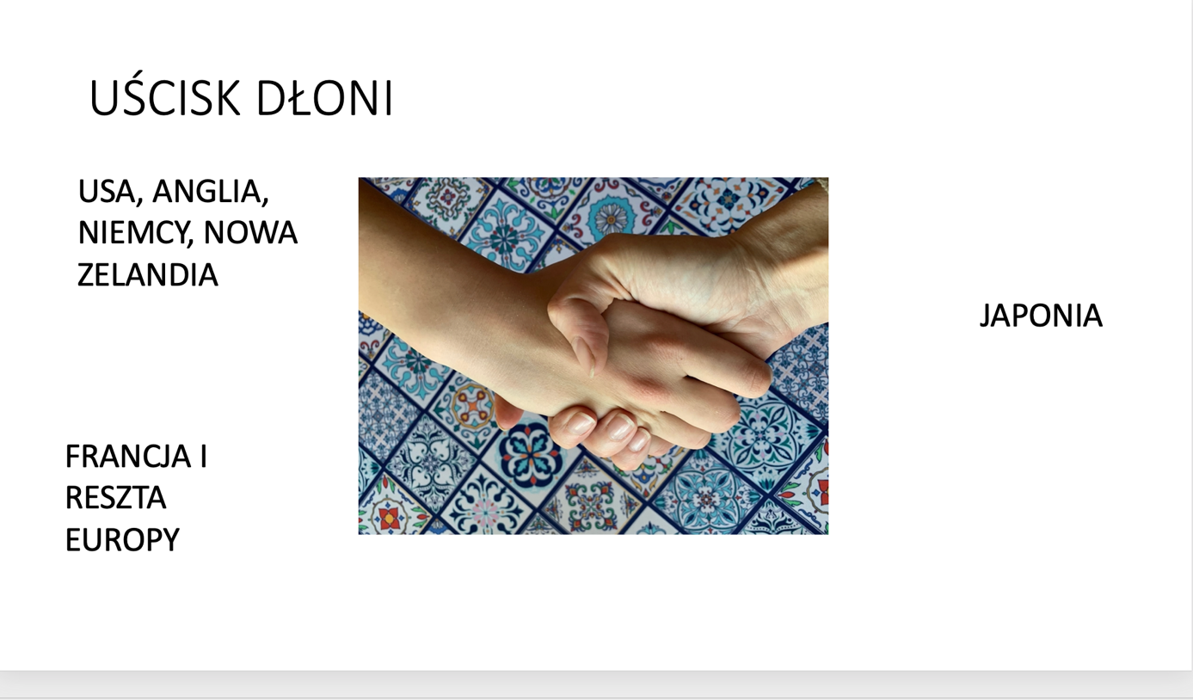

1. GESTY W JAPONII

|  |  |
| --- | --- |
| GEST | ZNACZENIE |
| Utwórz okrąg za pomocą palca wskazującego i kciuka prawej ręki | Pieniądze |
| Machaj otwartą dłonią do przodu i do tyłu przed nosem, jak gdybyś odganiał komara | Nie, negacja, nie mam, nie chcę |
| Zaciśnij mocno pięść | Znak, że ktoś jest skąpy |
| Wskaż palcem na nos | Ja |
| Mówiąc o kimś, zaginasz palec (kształt haczyka) | Ta osoba jest złodziejem |
| Mały palec jest sztywno wyprostowany | Dziewczyna lub żona |
| Wyciągnij przed siebie prawą rękę i machaj palcami do góry i w dół (ręka i palce są skierowane lekko do dołu) | Chodź tutaj! |
| Szybko skrzyżuj palce wskazujące obu dłoni | Kłótnia, wrogowie |
| Potrzyj kciukiem bok nosa | Gra w karty o nazwie *hana* |
| Utwórz z dłoni miseczkę i ustaw ją tuż poniżej linii ust, a prawą ręką wykonuj ruch imitujący użycie pałeczek | Jedzenie |
| Palec wskazujący jest skierowany w stronę czoła lub skroni i wykonuje koliste ruchy (przeciwnie do ruchu wskazówek zegara) | Dziwna, ekscentryczna lub szalona osoba |
| Palec wskazujący jest skierowany w stronę czoła lub skroni i wykonuje koliste ruchy (zgodnie z ruchem wskazówek zegara) | Próżność |
| Osoba, która trzyma wyprostowaną, otwartą dłoń tuż przed swoją twarzą, a wnętrze dłoni skierowane jest na prawo… | … prosi, aby umożliwić jej przejście przed kimś innym lub pomiędzy dwiema osobami |
| Palec wskazujący i środkowy delikatnie dotykają ust | Pocałunek |